**วาระการประชุม** **คปสจ. ประจำเดือนสิงหาคม ๒๕๖๘**

**กลุ่มงานควบคุมโรคไม่ติดต่อ สุขภาพจิตและยาเสพติด**

**วาระที่ ๑ โครงการแสงนำใจไทยทั้งชาติ เดิน วิ่ง ปั่น ป้องกันอัมพาต ครั้งที่ 11 เฉลิมพระเกียรติ**

**๑. กิจกรรม “เดิน วิ่ง ปั่น ป้องกันอัมพาต” จังหวัดศรีสะเกษ ตามโครงการแสงนำใจไทยทั้งชาติ เดิน วิ่ง ปั่น ป้องกันอัมพาต ครั้งที่ 11 เฉลิมพระเกียรติ**

**๒. สรุปสาระสำคัญ**

ด้วย ศูนย์โรคหลอดเลือดสมองศิริราช คณะแพทยศาสตร์ศิริราชพยาบาล มหาวิทยาลัยมหิดล ได้จัดโครงการแสงนำใจไทยทั้งชาติ เดิน วิ่ง ปั่น ป้องกันอัมพาต เฉลิมพระเกียรติ ติดต่อเป็นประจำทุกปี และในปี พ.ศ. 2568 นี้ จัดต่อเนื่องเป็นครั้งที่ 11 โดยใช้ชื่อว่า “โครงการแสงนำใจไทยทั้งชาติ เดิน วิ่ง ปั่น ป้องกันอัมพาต ครั้งที่ 11 เฉลิมพระเกียรติ หัวข้อ ออกกำลังกายเป็นนิสัย ห่างไกลสโตรค (No Stop No STROKE)”

**2.1** **ขอความร่วมมือประชาสัมพันธ์สมัครเข้าร่วมกิจกรรม “เดิน วิ่ง ปั่น ป้องกันอัมพาต”ครั้งที่ 11 ตามโครงการแสงนำใจไทยทั้งชาติ เดิน วิ่ง ปั่น ป้องกันอัมพาต ครั้งที่ 11 เฉลิมพระเกียรติฯ จังหวัด ศรีสะเกษ**

• จัดกิจกรรม ในวันอาทิตย์ที่ 2 พฤศจิกายน 2568 เวลา 05.30 น. ณ สนามกีฬาจังหวัดศรีสะเกษ

• กิจกรรมออกกำลังกาย ประกอบด้วย เดิน 4.3 กม. วิ่ง 11.7 กม.

• ค่าสมัคร ประชาชนทั่วไป ราคา 360 บาท/คน เด็กและเยาวชน อายุ 7-18 ปี ราคา 240 บาท/คน เริ่มสมัครในวันที่ 26 พฤษภาคม 2568 เป็นต้นมา ผู้ที่สมัครจะได้รับ เสื้อ BIB เหรียญ และได้รับการลดหย่อนภาษี 2 เท่า

**2.2 ขยายเวลาสมัครถึงวันที่ 20 กันยายน 2568**

โดยสมัครทางเว็บไซต์ https://wrb11.thai.run/event/SSK หรือทาง QR code

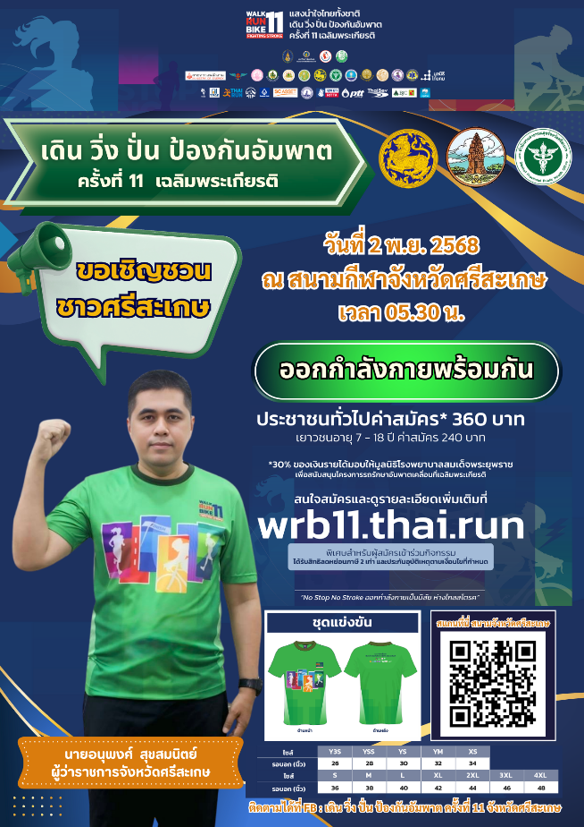

**สมัครกิจกรรม WRB11**

**2.3 การรับชุดแข่งขัน มี 2 รูปแบบ คือ**

- จัดส่งทางไปรษณีย์ โดยไทยรันเป็นผู้ดำเนินการจัดส่ง

• ค่าจัดส่ง 60 บาท/แพค (1 แพค จุได้ 3 ชุด)

- รับด้วยตนเอง ณ สำนักงานสาธารณสุขจังหวัดศรีสะเกษ และ สำนักงานสาธารณสุข ทุกอำเภอ ระหว่างวันที่ 14-17 ตุลาคม 2568

**2.4 ขั้นตอนการสมัคร (ที่ควรระวัง) เนื่องจากพบปัญหาในการสมัคร**

1. การชำระเงิน สามารถบันทึก QR code หรือแคปเจอร์ไว้เพื่อชำระเงิน โดย 1 QR code สามารถโอนเงินได้ครั้งเดียว งดการปิดออกจากเพจการสมัคร

2. หลังการโอนเงินเสร็จเรียบร้อย กลับมาที่หน้าสมัครเดิม กดสำเร็จ และไปกรอกสถานที่รับเสื้อ การสมัครจึงจะครบถ้วน

3. กรณีซื้อโค้ด และกรอกข้อมูลร่วมกิจกรรมภายหลัง

- ผู้สมัครทำการกรอกข้อมูลให้ครบถ้วนได้ถึงวันที่ 31 สิงหาคม 2568

**-2-**

**2.5 ยอดผู้สมัครกิจกรรมออกกำลังกาย “เดิน วิ่ง ปั่น ป้องกันอัมพาต ครั้งที่ 11 สนามจังหวัดศรีสะเกษ แยกรายอำเภอ**

กำหนดเป้าหมายผู้สมัครเข้าร่วมกิจกรรม จำนวน 4,456 คน ข้อมูล ณ วันที่ 29 สิงหาคม 2568 มีผู้สมัครเข้าร่วมกิจกรรมทั้งสิ้น จำนวน 4,414 คน คิดเป็นร้อยละ 99.06

**ตารางแสดงข้อมูลยอดผู้สมัครกิจกรรม ณ วันที่ 29 สิงหาคม 2568 แยกรายอำเภอ**

|  |  |  |  |  |
| --- | --- | --- | --- | --- |
| **ลำดับที่** | **อำเภอ** | **เป้าหมาย** | **จำนวน** | **ร้อยละ** |
| 1 | เมืองจันทร์ | 79 | 159 | 201.27 |
| 2 | โพธิ์ศรีสุวรรณ | 80 | 151 | 188.75 |
| 3 | ไพรบึง | 138 | 258 | 186.96 |
| 4 | ราษีไศล | 238 | 393 | 165.13 |
| 5 | ศรีรัตนะ | 165 | 250 | 151.52 |
| 6 | พยุห์ | 100 | 145 | 145.00 |
| 7 | ภูสิงห์ | 159 | 193 | 121.38 |
| 8 | ยางชุมน้อย | 120 | 143 | 119.17 |
| 9 | ปรางค์กู่ | 215 | 253 | 117.67 |
| 10 | บึงบูรพ์ | 70 | 82 | 117.14 |
| 11 | กันทรารมย์ | 291 | 340 | 116.84 |
| 12 | ขุขันธ์ | 410 | 462 | 112.68 |
| 13 | วังหิน | 149 | 130 | 87.25 |
| 14 | เบญจลักษ์ | 102 | 83 | 81.37 |
| 15 | กันทรลักษ์ | 550 | 447 | 81.27 |
| 16 | ห้วยทับทัน | 110 | 81 | 73.64 |
| 17 | โนนคูณ | 110 | 80 | 72.73 |
| 18 | ศิลาลาด | 80 | 47 | 58.75 |
| 19 | เมืองศรีสะเกษ | 552 | 317 | 57.43 |
| 20 | ขุนหาญ | 313 | 175 | 55.91 |
| 21 | อุทุมพรพิสัย | 300 | 167 | 55.67 |
| 22 | น้ำเกลี้ยง | 125 | 45 | 36.00 |
|  | รวม | 4,456 | 4,414 | 99.06 |

**3.ข้อเสนอ**

จึงเรียนมาเพื่อโปรดทราบ และขอความร่วมมือสมัครเข้าร่วมกิจกรรม